LUYỆN TẬP CHUNG
Phần I. Trắc nghiệm
Bài 1: Khoanh vào chữ cái đặt trước câu trả lời đúng
Câu 1: Tích của 22 và 3 là
A. 60 B. 600 C. 66 D. 50
Câu 2: 90 là kết quả của phép tính nào dưới đây:
A. 30 × 30 B. 60 + 3 C. 30 × 3 D. 3 × 3
Câu 3: Điền dấu thích hợp vào chỗ chấm để phép tính có kết quả đúng 30 ...2 = 60
A. + B. - C. × D. :
Câu 4: 4cm gấp lên 7 lần được:
A. 28cm | B. 35cm | C. 42cm | D. 49cm
Câu 5. Trong 1 giờ, máy thứ nhất sản xuất được 7 sản phẩm, máy thứ hai sản xuất được gấp 5 lần máy thứ nhất. Hỏi trong một giờ máy thứ hai sản xuất được bao nhiêu sản phẩm?
A. 35 sản phẩm B. 25 sản phẩm
C. 15 sản phẩm D . 12 sản phẩm
Câu 6: Giảm 76kg đi 2 lần ta được
A. 78kg B. 74kg C. 38kg D. 10kg

Bài 2: Nối phép tính với kết quả thích hợp
13 × 3
27 × 2
39 × 2
45 × 2


90
54
39
78

Phần II Tự luận

Bài 1: Quan sát tranh, viết một phép nhân và hai phép chia thích hợp

24
24
24
24


30
30
30
Bài 2: Viết số thích hợp vào ô trống (theo mẫu)

Số đã cho | 36 | 18 | 22
Giảm số đã cho đi 2 lần
Gấp số đã cho lên 2 lần

Bài 3: Điền dấu >,<,=
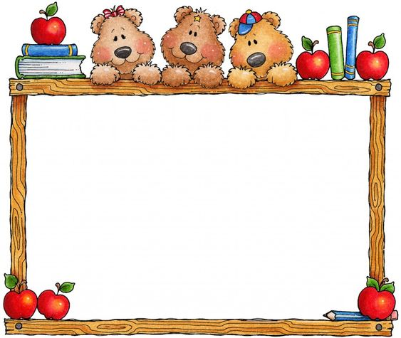
13 × 5 …..13 × 2
17 × 3 …30 × 2
36 : 2 ….54 : 3

Bài 4: Một chiếc xe gia đình chở được 7 người. Xe khách chở được số người gấp 4 lần xe gia đình. Hỏi xe khách chở được bao nhiêu người? |   
Bài 5: Trong đĩa có 12 cái bánh. Sau khi cả nhà ăn, số bánh trong đĩa giảm đi 6 lần. Hỏi trong đĩa còn lại bao nhiêu cái bánh? | 
Bài 6*: Tìm tích của số tròn chục bé nhất có hai chữ số với số lớn nhất có một chữ số

Bài 7*: Một số gấp lên 9 lần rồi bớt đi 13 thì được năm chục. Tìm số đó.
Bài 8*: Thương của phép chia sẽ thay đổi như thế nào khi số bị chia giảm đi 3 lần và giữ nguyên số chia?

